Российская Федерация  Республика Алтай  Муниципальное образование  Дмитриевское сельское поселение  Сельский Совет депутатов  РЕШЕНИЕ  Тридцать второй сессии  Третьего созыва | 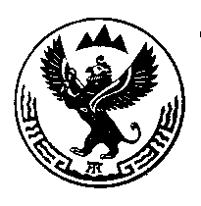 | ЧЕЧИМ

15 марта 2018г. с. Дмитриевка № 32-1

Об утверждении источников финансирования бюджета по состоянию на 1 января 2018 года, и о внесении изменений в бюджет на 2018 год

В соответствии с Федеральным законом от 06.10.2003 № 131-ФЗ «Об общих принципах организации местного самоуправления в Российской Федерации», руководствуясь Уставом Дмитриевского сельского поселения,
Дмитриевский сельский Совет депутатов РЕШИЛ

1. Утвердить источники финансирования бюджета по состоянию на 1 января 2018 года.
2. Утвердить изменения в бюджет на 2018год.

Глава Дмитриевского
сельского поселения А.В. Попов

